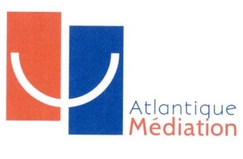
Solution proposée par le médiateur

Atlantique Médiation CONSO
Maison de l'Avocat
25 rue La Nouë Bras de Fer
44000 Nantes
02.40.84.10.24
consommation@atlantique-mediation.org

Nantes, le

Objet : Demande de médiation
de la consommation

N/ref :

Madame, Monsieur,

Suite à la demande de médiation faite par xxxxxxxxxxxxxxxxxx, relative à un litige avec xxxxxxxxxxxxxxxxxxx et après avoir étudié le dossier et entendu les parties, je constate qu’aucun accord amiable n’a pu être trouvé entre vous.

En conséquence, je vous propose la solution suivante pour régler votre litige :
………………………………………………………………………………………………………………………………………..

Je vous rappelle que chacune des parties est libre d’accepter ou de refuser cette
proposition et que la médiation n’exclut pas le recours devant une juridiction. La solution
que je vous propose peut être différente de celle qui pourrait être rendue par un juge.

Si cette proposition vous convient, je vous invite à remplir le formulaire d’acceptation
ci-dessous et à me le retourner daté et signé. En l’absence de réponse de votre part sous
30 jours, je considèrerais votre silence comme un refus.

Restant à votre disposition,
Je vous prie d'agréer, Madame, Monsieur, l'expression de mes sincères salutations.

Pour Atlantique Médiation CONSO,
(nom du médiateur)

